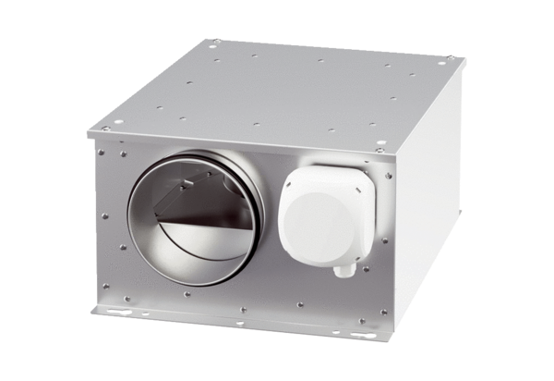Odhlučněná větrací jednotka ESR 12-3 ECObsah dodávky: 1 kusSortiment: E
Typové číslo: 0080.1000Výrobce: MAICO

